Video: Lékárnička pro letní výlet
Ve videu jste se seznámili s obsahem lékárničky a řekli jste si, k čemu všemu tyto věci slouží. Zjistili jste také něco o pitném režimu, který je v létě obzvlášť důležitý. Pojďte nově nabyté znalosti prověřit.

- Proč je dobré mít s sebou na cestách lékárničku?

- K čemu slouží dezinfekce?

- Proč není vhodné pít v létě úplně ledovou vodu? Víte, kolik tekutin byste měli za den vypít? Kolik je to lahví, které nosíte s sebou do školy nebo na výlety?

- Zakroužkujte vše, co patří do lékárničky, kterou si s sebou vezmete na výlet. Můžete dokreslit (dopsat), co by bylo vhodné přidat.

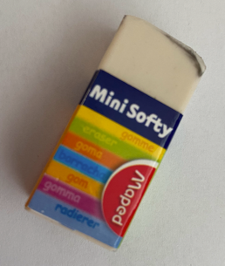
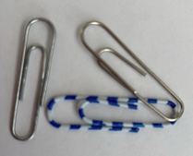

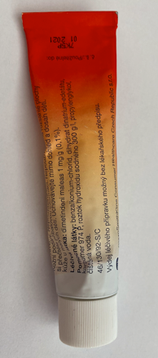
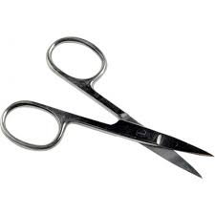
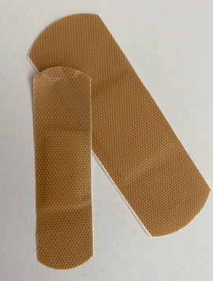
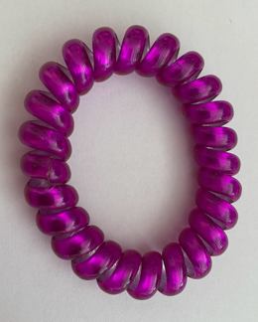

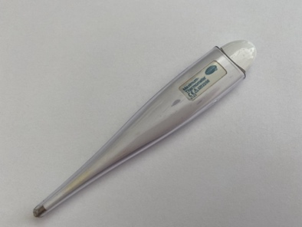
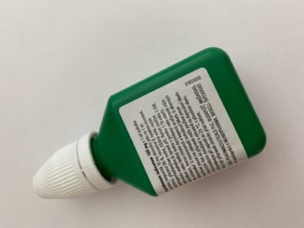
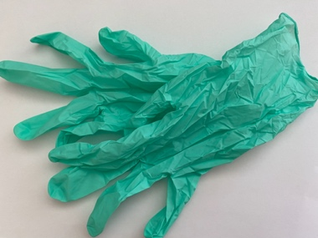

Fotografie: Hana Havlínová

Autor: David Fišer
Toto dílo je licencováno pod licencí Creative Commons [CC BY-NC 4.0]. Licenční podmínky navštivte na adrese [https://creativecommons.org/choose/?lang=cs].

